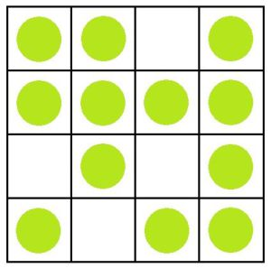
El acertijo o puzzle geométrico del huerto heredado decía así:

“Cuatro hermanos han heredado un huerto con árboles frutales, y lo quieren dividir en cuatro partes iguales, pero para hacerlo de la forma más equitativa posible, ponen dos condiciones:
– Todas las partes de la división han de ser iguales y deben tener la misma forma.
– Cada parte debe contener el mismo numero de árboles.”

Si os parece bien, vamos a ver cuál es el razonamiento que se puede seguir para resolver el acertijo y, por supuesto, apoyándonos con imágenes, que es como mejor se ven y se entienden las cosas.
El huerto esta dividido en dieciséis cuadrados, a repartir entre cuatro hermanos, por lo que el terreno se puede dividir en cuatro tetrominos idénticos.
Un tetrominó, también llamado tetrimino, tetromino o tetramino, es una forma geométrica compuesta por cuatro cuadrados conectados ortogonalmente. Existen 5 tetrominos en total (si excluimos las reflexiones), y son los que muestro en la siguiente figura.
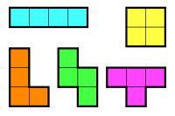
Pero no todas las figuras de los tetrominos pueden formar un cuadrado de 4×4 si se reunen cuatro piezas iguales, tal es el caso del tetrominó en forma de S, que no nos permite formar un cuadrado de 4×4.
Con estas pistas buscar la solución.

